2012年省医15年工龄职工带薪休假线路
时 间 | 线 路 | 天 数 | 费 用 | 交通工具 | 备 注
5月份 | 美国西海岸 | 11 | 13500元 | 双飞 | 需护照，有效期需超过半年。买二送一（只送酒店及当地交通费用）
6月份 | 韩国济州岛 | 5 | 4000元 | 双飞 | 需护照，有效期需超过半年。
7月份 | 新加坡、马来西亚 | 5 | 4250元 | 双飞 | 需护照，有效期需超过半年。
8月份 | 云南丽江 | 4 | 4460元 | 双飞 | 包括：玉龙雪山
11月份 | 省内温泉 | 2 | 1000元 | 汽车 | 五星级标准
注：1.费用只作参考，实际费用以出发时间为准。
2.具体路线行程安排见后面附件，仅供参考。

附件一：
丽江 玉龙雪山双飞四天
日期 | 行程 | 用餐 | 住宿
第一天 | 广州（飞行时间约3.5小时，经停昆明40分钟）-丽江 | 晚餐 | 住：丽江
第一天 | 指定时间于广州机场集中，乘班机飞往丽江，抵达后游览大研古城、四方街(已含古城维护费80元/人，游览约1小时)，丽江古城以不筑城墙而弛名；四方街为古镇中心，四通八达，周围小巷通幽，据说是明代木氏土司按其印玺形状而建的；游毕后自由活动，您可在古城中寻味纳西民族的纯朴文化、可以到古城特色酒吧一条街,品味丽江独特的酒吧文化、、、、、、 | 晚餐 | 住：丽江
第二天 | 丽江 | 早餐午餐晚餐 | 住：丽江
第二天 | 早餐后游览雄奇壮丽、变化无穷的玉龙雪山（约30分钟车程），乘云杉坪索道上雪山观赏（已含云杉坪索道57元/人，雪山环保车20元/人，游览时间：约2小时/不含排队时间）-随后游览由雪山冰川融化后汇聚而成的白水河（游览20分钟）、游览景区内白水河下游有小九寨之称的“蓝月谷”欣赏丽江美景（景区电瓶车50元/人自理，时间20分钟）、游天然牧场甘海子（游览20分钟）-中餐后游纳西文化的源泉-玉水寨（时间30分钟）；游少数民族的院落东巴谷。后前往玉柱擎天，（可自费骑马，费用自理约220元）。游毕后返回古城。 | 早餐午餐晚餐 | 住：丽江
第三天 | 丽江 | 早餐午餐晚餐 | 住：丽江
第三天 | 早餐后，赠送游览高原 “湿地”自然保护区——拉市海（可自费骑马或者游船280-380元/人），如镜的湖面倒映着玉龙雪山，越冬水鸟安然栖息，或翱翔于蓝天白云之间，构成高原湿地特有的气息。抵达丽江晚餐后赠游束河古镇（约1小时）,沿着中济海东侧的大路行进约四公里，便见两边山脚下一片密集的村落,这就是被称为清泉之乡的束河古镇 。当年徐霞客游芝山解脱林时,曾走过此道,在他的记述中这样写道:"过一枯涧石桥,西瞻中海,柳暗波萦,有大聚落临其  上,是为十和院"。十和院是什么呢?等导游来告诉你吧! | 早餐午餐晚餐 | 住：丽江
第四天 | 丽江-（飞行时间约3.5小时，经停昆明40分钟）广州 | 早餐午餐
第四天 | 早餐后，游览黑龙潭公园位于丽江古城北端象山之麓，是玉龙雪山最佳的拍摄地。龙潭水质清如翠玉，水冬暖夏凉，养人肌肤，每逢严冬零下天气，满潭飘浮着白雾似的水蒸气，使人浑身透着一股春天的暖酥气流。泉水清澈，玉龙雪峰和象山倒影其间，景色十分迷人。游毕后乘机飞返广州，结束愉快旅程！ | 早餐午餐
***********祝君旅途愉快!(以上行程仅供参考,具体行程及酒店以当地安排为准)*********
广州凤凰国际旅行社服务标准：

综费：1580元/人 飞机票：2880元/人

1、用车安排：按照20人乘坐28座空调旅游车安排，车况为三年内的金龙或宇通车，人数不足需补车差；
2、用餐安排：早餐酒店已含，全程共用6正餐，正餐餐标20元/人，10人一桌，八菜一汤；
3、机票：往返程机票及机场税、燃油附加税（机票按照往返 7折预报，以客人提供名单申请折扣为准，不含机票升浮）；
4、费用已含：市区到机场的往返接送，往返机票、机场税及燃油附加税，当地用房、用车、用餐、地陪、全陪，行程所列景点大门票；
5、费用不含：行程外景点及消费，航空保险费用；
6、酒店安排：全程所选酒店都是中档酒店标准间（三星未挂牌），我们将选择一些服务较好的酒店合作，以保证贵公司在出游时享有优质的住宿服务，单人住单间需补房差全程 元/人；
7、购物安排：全程走两个购物点，请配合导游工作，但不强制购物。
【备注说明】：
1、选派优秀、细心、专业全陪和地陪各一名（指定我社金牌导游）；
2、我社已购买旅行社责任险。
【特别赠送】：
1、精美旅游帽、旅游袋，当地每人每天一支矿泉水；
2、赠送旅游意外保险10万元/人（以提供名单及身份证为准，2岁以下70岁以上人士不承保，最终解释权归保险公司）；
当地天气介绍：由于贵单位是2012年 月 日出发，天气情况无法提前获取，在您出发的前两天我会电话联系您，详细告诉您当地的天气及出行情

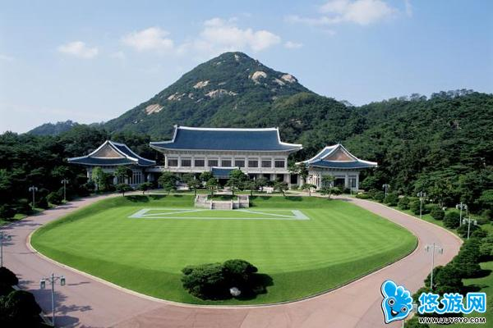
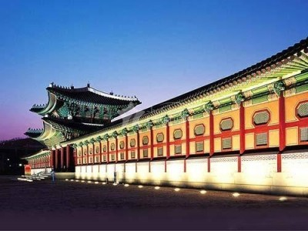
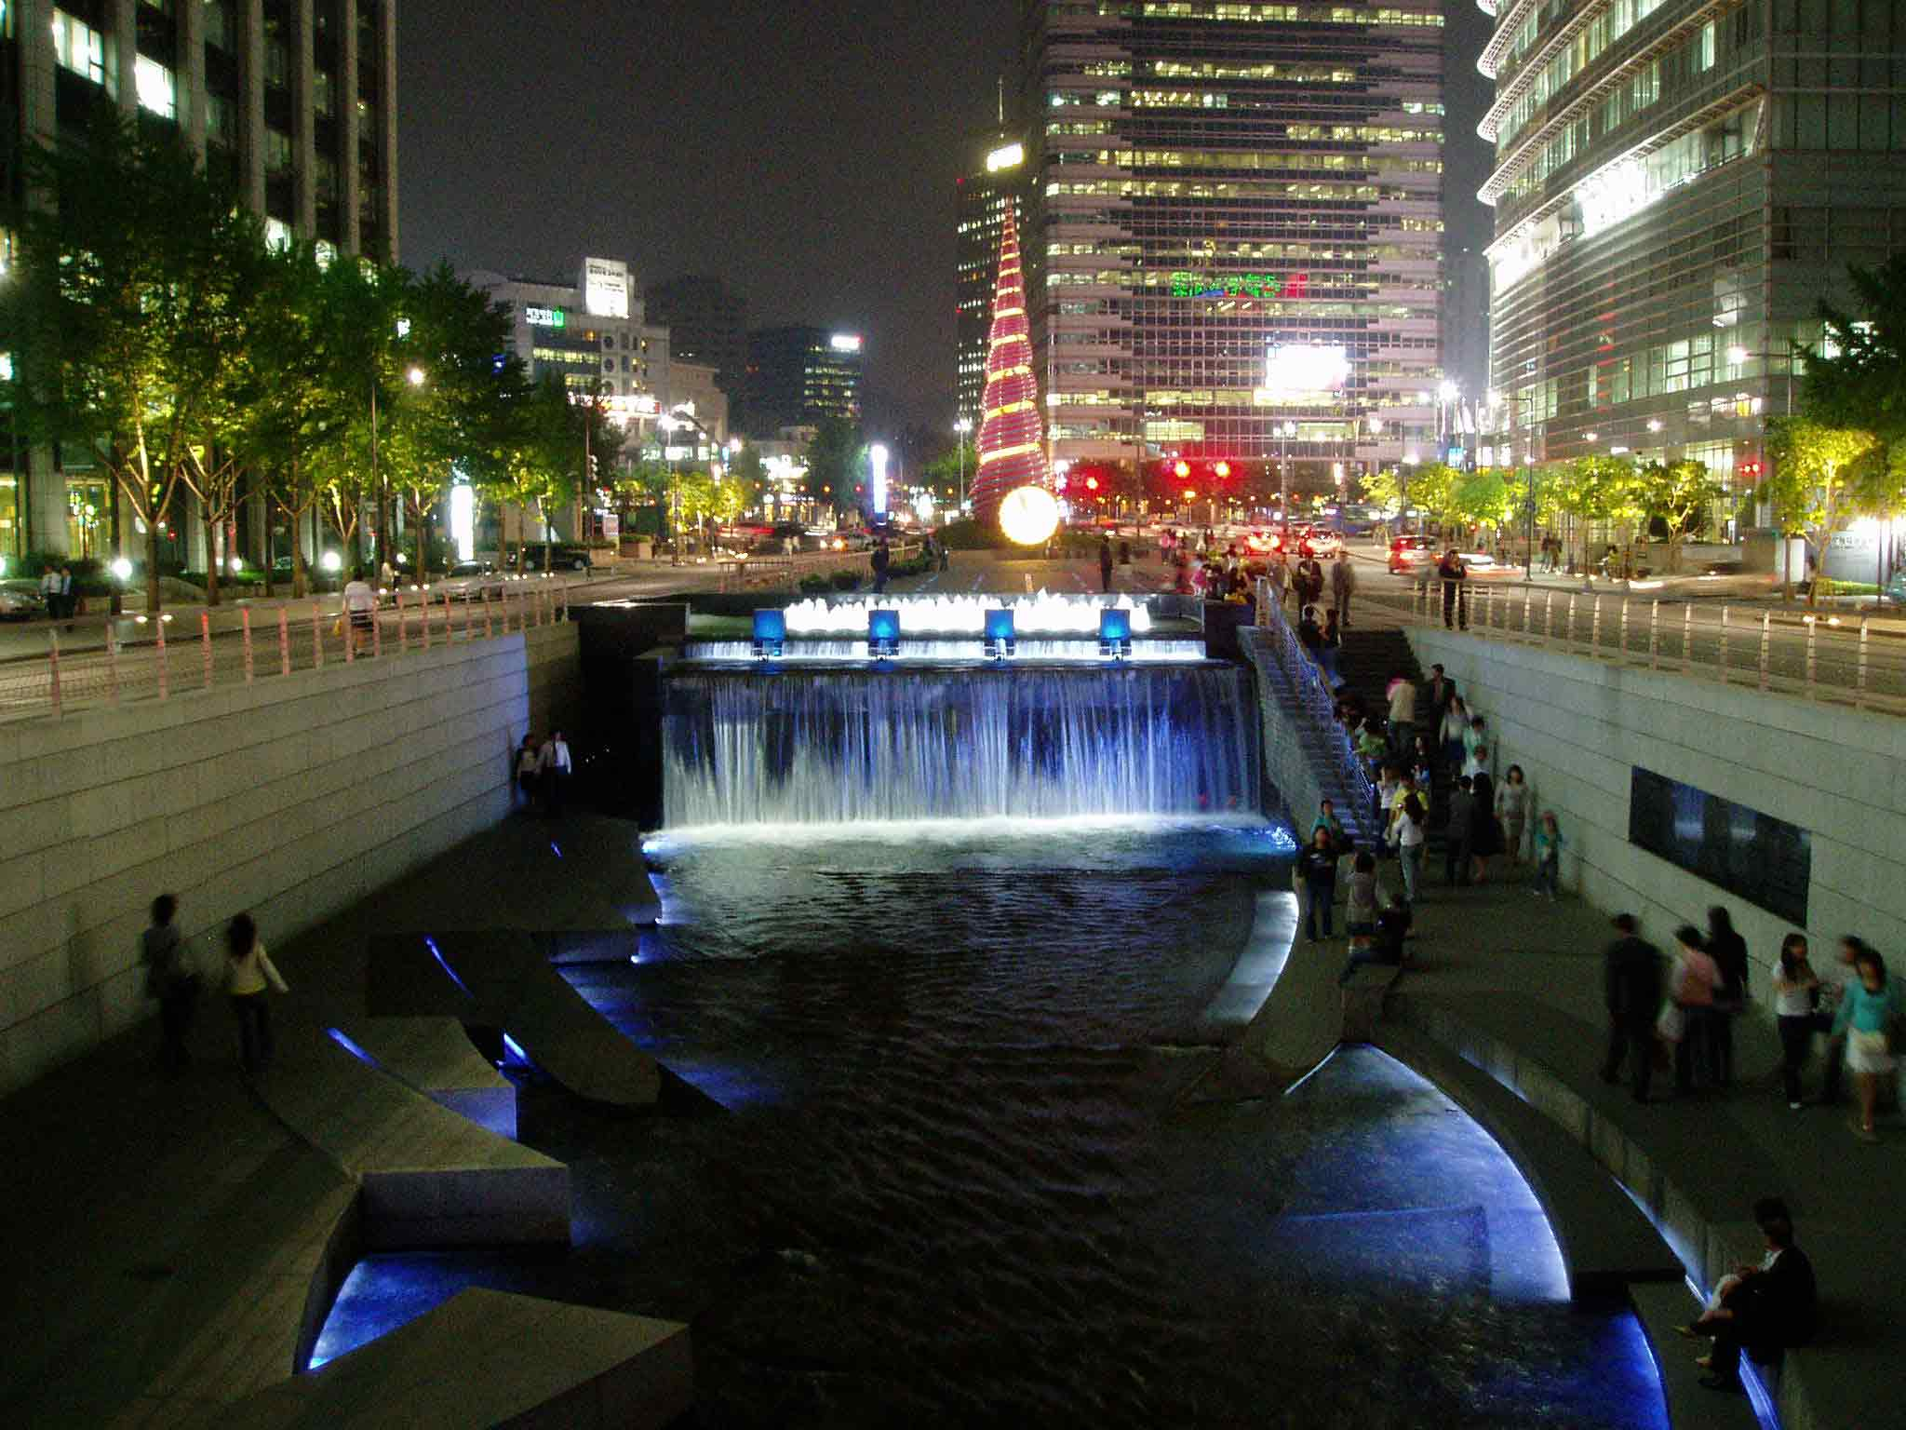
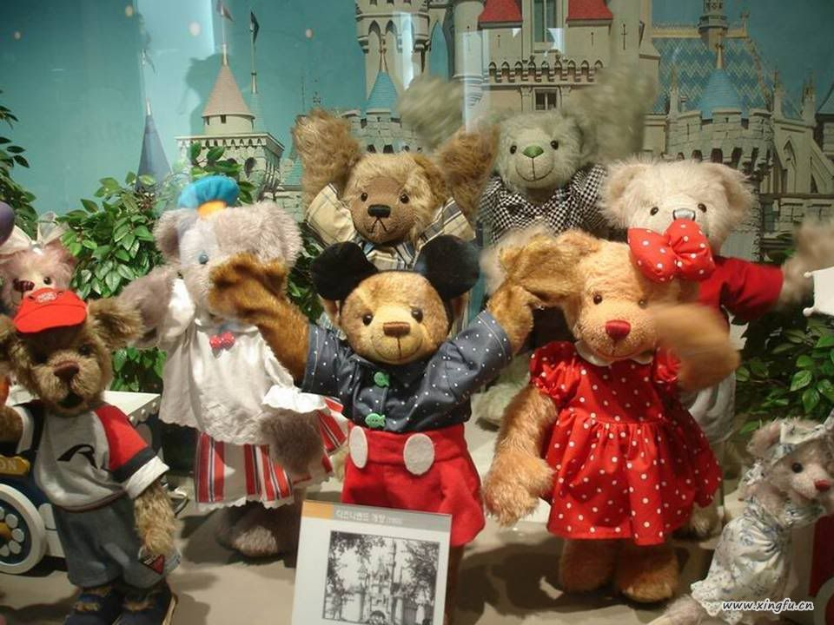
产品  推荐 | ★ 乘坐舒适客机直飞韩国
产品  推荐 | ★ 畅游韩国最具代表性建筑和国内热播并且收视率极高的韩剧拍摄地等景点
产品  推荐 | ★ 畅游有蜜月岛之称的济州岛，让你再一次感受浪漫的气氛
产品  推荐 | ★ 尝尽韩国特色美食人参炖鸡, 韩式海鲜火锅, 韩式烧烤, 石锅拌饭等韩国特色餐
5大  赠送 | ★ 赠送韩国人气表演。
5大  赠送 | ★ 赠送济州泰迪熊博物馆 里面有各种体态憨厚的小熊，让你爱不释手
5大  赠送 | ★ 赠送一晚5花酒店。
5大  赠送 | ★ 赠送最新的韩剧《IRIS>拍摄地之一“光化门广场”
D1 | 广州～首尔 参考航班：南航 内陆段航班：待定 内陆航班：待定
于指定时间在广州新白云机场集合，专业领队带领团队出境，办理登机手续，搭乘客机飞往韩国首都－首尔（航程3小时20分），抵达后办理入境手续，后乘内陆机飞往有世外桃源之称的韩国夏威夷、渡蜜月胜地的【济州岛】（航程1小时5分），后入住酒店休息。
早餐：自理 午餐：自理 晚餐：海鲜火锅
酒店：蜜月酒店（4花）或同级
D2 | 济州～龙头岩～城山日出峰～涉地可支～将军石～神奇之路～泰迪熊博物馆
早餐后前往参观气势雄伟,宛如有角龙首的【龙头岩】（游览时间约30分钟），继往参观如城堡的火山熔岩而成的【城山日出峰】（游览时间约90分钟）,中餐后参观【涉地可支】这里的自然风景优美让人陶醉，所以经常有电视剧在此拍摄，如受热捧的电视剧《ALL IN》、电影《恋风恋歌》等。继往前往参观【将军石】（游览时间约30分钟），前往【神奇之路】坐在汽车上亲身体验违反地心吸引力之大自然奥秘，之后去参观以泰迪熊为主题,让旅客们童话般的世界【泰迪熊博物馆】（游览时间约40分钟）晩餐后入住酒店。
早餐：酒店外 午餐：烤黑猪肉 晚餐：韩式定食
酒店：蜜月酒店（4花）或同级
D3 | 济州-～首尔-～市厅广场～清溪川～光化门广场～泡菜体验馆～南山公园~南山韩屋村  -～东大门 内陆段航班：待定
早餐后乘内陆机回到首尔（航程1小时5分）参观首尔市地标之一【首尔市厅广场】（约停留20分钟），感受当年万人齐看世界杯的震撼。后参观韩国政府投资3600亿韩币重修的旧城新貌【清溪川】（停留约20分钟），继而前往最新的韩剧<IRIS>拍摄地之一【光化门广场】（约停留20分钟）参观【泡菜体验馆】（游览时间约40分钟）,您可亲手体验制作泡菜过程,还可免费穿韩服拍照留念。前往【南山公园】远眺首尔美景，参观韩剧热门取景地N首尔塔。前往【南山韩屋村】座落于南山北脚下的韩屋村所在的笔洞一带，朝鲜时代就因在小溪潺潺的山谷里建有泉雨阁, 并作为避暑胜地及游乐园而闻名于长安城。此地又是青鹤安居的仙乡，亦称“青鹤洞”。餐后前往【东大门】（自由购物时间约2小时）后入住酒店。
早餐：酒店外 午餐：石锅拌饭 晚餐：人参炖鸡
酒店：港口公园酒店（5花）或同级
D4 | 首尔～统一展望台（自费）～景福宫～青瓦台～人参公卖局～化妆品专卖店~护肝宝～表演
早餐后参观【统一展望台】（游览时间约40分钟自费￥180）或前往【都罗山眺望台和第三地道】（自费￥350游览时间约120分钟）。再前往大长今拍摄地〜【景福宫】（游览时间约1小时），三百年来一直是朝鲜王朝的正宫。是朝鲜故宫中维护最完善的建筑群，保持着王朝昔日的建筑格调。后远观韩国总统府-【青瓦台】。后前往【人参公卖局】，【化妆品店】，【护肝宝】后再前往欣韩国人气表演（此项目赠送）（如遇特殊情况，我社会安排其他表演），后入住酒店。
早餐：酒店外 午餐：韩式烧烤 晚餐：韩式餐或中国料理
酒店：海世界酒店（4花）或同级
D5 | 首尔～广州 参考航班：待定
早餐后前往【土特产商店】选购精美食品馈赠亲友，后乘车前往仁川国际机场，搭乘客机飞往广州（航程3小时20分），抵达后于广州机场散团！
以上行程，我社保留根据航班、签证、前往国当时情况调整行程的权利

温馨提示：
汇率: 1:160左右 (人民币兑换韩币视当天汇率而定)
购物店：人参公卖局，化妆品店，护肝宝，土特产店（每个店停留时间不超过45分钟）
自费项目：统一展望台RMB200/人，都罗山眺望台和第三地道RMB350/人，凭个人意愿，不强迫。
报价：4000元（机场接送，全程小费）
团费包含：
1、广州往返国际机票及内陆段机票、全程机场税；
3、行程中旅游巴士，团体签证费；
4、韩国住宿：当地四花酒店3晚+五花酒店1晚（双人间/2人一间房）；韩国五花相当于四星，四花相当于3星。
5、韩国餐饮：4早7正、餐标5美金/餐。特色餐：人参炖鸡, 韩式海鲜火锅, 韩式烧烤, 石锅拌饭韩国特色餐等
6、中文导游服务、全程专业领队陪同
7、行程所列景点大门票、旅行社责任险、赠送意外险
8.导游领队司机服务费RMB50元/天/人，5天共RMB250/人

团费不含：
1、行程所列自费项目
2、一切个人支出（如酒店洗衣、电话、收费电视和酒水等）
3、广州机场往返交通费自理
4、单房差RMB300/晚/间

报名须知：
1、有效期半年以上因私护照,广东、广西、海南省外的护照需提供有效的居住证，两寸彩照2张（不限底色）
2、本人身份证、全家户口本复印件（夫妻同去提供结婚证；退休提供退休证；小孩随父母同去需提供学校证明或学生证
3、所在公司抬头信纸加盖公章的公司在职证明，资产证明：余额为贰万元以上的定/活期存折或房产证或私家车证明复印件
4、报名时请先缴付订金RMB1000/人，签证资料送入领馆后发生退团或已做好签证而不能按所定日期出发的，将收取签证
损失费RMB200/人。
5、出团前，须缴付风险金人民币30000元或50000元/人，返国后即归还。
6、持非中国公民护照者，需加航空公司机票附加费RMB 500元/人
说明：以上资料必须全部提供。您必须详细真实的填写以上表格内容，并于出团前10天报名

重要条款：
1、请自备生活日常用品（毛巾、牙刷、拖鞋、洗发水、沐浴露）。自备计算器（方便换算）
2、旅游以观光为主,若看到喜欢或合适的物品,请速决定是否购买以免影响旅程时间。
3、行程中房间的安排以两人一间为标准，若出现单男单女的情况，领队有权分房。
4、夜间外出时应结伴同行，并向大堂服务台索取酒店地址卡片或导游电话。离开酒店前及返回酒店后知会工作人员。
5、游客如须境外中途离团，按当地接待社规定，向客人收取离团费用（RMB800/天），离团费用及当天其他剩余费用不予退还，若发生任何事故，一切后果自负，与本公司无关。
6、遇不可抗力因素，工作人员有权更改或取消行程。

1.我社可能会在不影响原定标准及游览景点的前提下对行程顺序做出调整

2.此线路及报价仅供参考，具体以出团日期及组团人数为准

美国西岸十一天行程

第一天：香港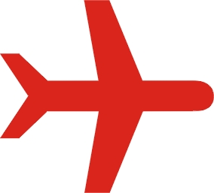旧金山（飞行时间约12小时30分）

第二天：家园、旧金山湾区

第三天：斯坦福大学（世界排名第二的大学）、旧金山

第四天：优胜美地国家公园、洛杉矶

第五天：工厂直销店、拉斯维加斯

第六天：拉斯维加斯自由活动

第七天：胡佛水坝、大峡谷国家公园或大峡谷玻璃桥

第八天：仙人掌庭院、巧克力工厂、洛杉矶

第九天：迪士尼乐园、海洋世界、洛杉矶市区游、棕榈泉工厂直销店（四选一）

第十天：好莱坞、环球影城
第十一天：洛杉矶香港

费用：约13500元。买二送一（只送美国酒店及当地交通费用）

服务标准及费用所含：
- 签证费；
- 全程国际机票及燃油附加费；
- 美国当地三星酒店；（以两人入住一间为原则）
- 一日三餐（转候机除外）酒店内及酒店外早餐相结合、中式快餐与自助餐为主；
- 豪华空调旅行车；
- 专业领队服务；
- 旅行社责任险；
- 广州市区至码头+香港机场至广州市区接送。

费用未含：
- 全程小费360元/人；
- 在机场内转机、候机及在飞机上时间用餐由客人自理；
- 客人个人消费及自费项目；
- 单间差70美元/床/晚(分房以同性别客人住一房为原则，如需住单人间，报名时应提出申请，并补交单间差；如报名时为夫妻、母子/父女（子、女需占床）、兄弟姐妹需住一间房请提前告知，在不影响整团出现单人间的情况下予以安排同住，否则以我社安排分房为准)。

美国海鸥假期旅行社提供

